Министерство науки и высшего образования Российской Федерации

Федеральное государственное бюджетное образовательное учреждение высшего образования

ТОМСКИЙ ГОСУДАРСТВЕННЫЙ УНИВЕРСИТЕТ СИСТЕМ УПРАВЛЕНИЯ И РАДИОЭЛЕКТРОНИКИ (ТУСУР)

Кафедра комплексной информационной безопасности электронно-вычислительных систем (КИБЭВС)

АУТЕНТИФИКАЦИЯ В ОПЕРАЦИОННЫХ СИСТЕМАХ ПРИ ПОМОЩИ ФИЗИЧЕСКОГО ОБЪЕКТА

Отчёт по Лабораторной работе №1

По дисциплине «Безопасность операционных систем»

Вариант №9

Студент гр. 727-1

_______ Е.А. Останин

__.__._____

Принял:

Преподаватель КИБЭВС:

________ А. Ю. Якимук

__.__._____

1 Введение

Задание:

1. Создайте пользователя с именем, совпадающим с Вашим именем в кафедральной сети.

2. Установите требования к качеству PIN-кода eToken в соответствии с Вашим вариантом (табл. 1).

3. Отформатируйте eToken, присвоив ему имя созданного пользователя и установив пароль, соответствующий требованиям п. 2.

4. Создайте профиль для входа в ОС созданного пользователя.

5. Продемонстрируйте преподавателю процедуру смены пароля для входа в ОС в соответствии с параметрами, указанными в Вашем варианте.

Таблица 1.1 – Варианты работы

|  |  |  |
| --- | --- | --- |
| Вар. | Требования к качеству PIN-кода | Параметры входа в ОС |
| 9 | Количество хранимых последних паролей – 7. Пароль должен содержать только буквы обоих регистров и числа. | Изменение пароля через Ctrl |

2 Ход работы

Создаем пользователя с кафедральным именем (рисунок 2.1)

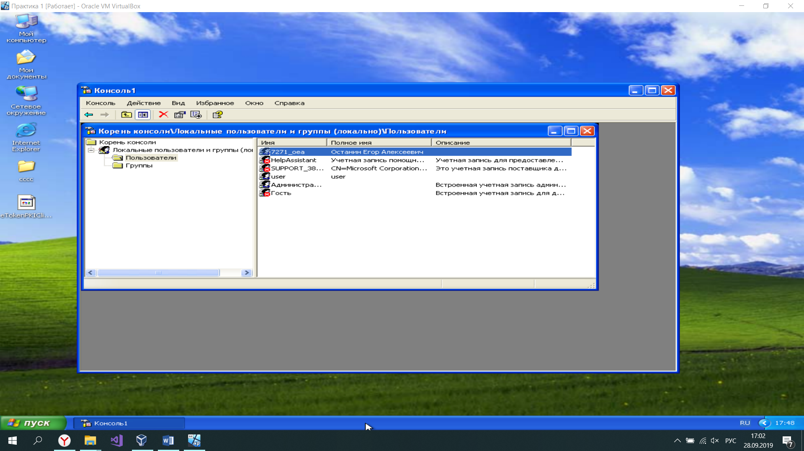

Рисунок 2.1 – Созданий пользователя

При первом подключении eToKen предлагает сменить пароль (рисунок 2.2).

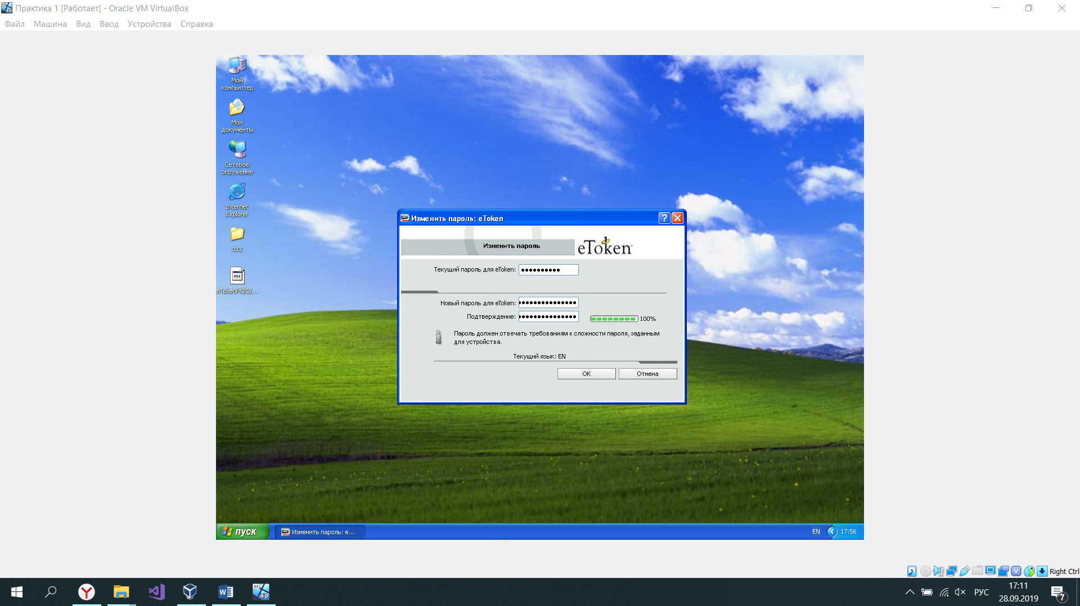

Рисунок 2.2 – Смена пароля при первом подключении eToken

На рисунке 2.3 производим настройку пароля для eToken согласно варианту.

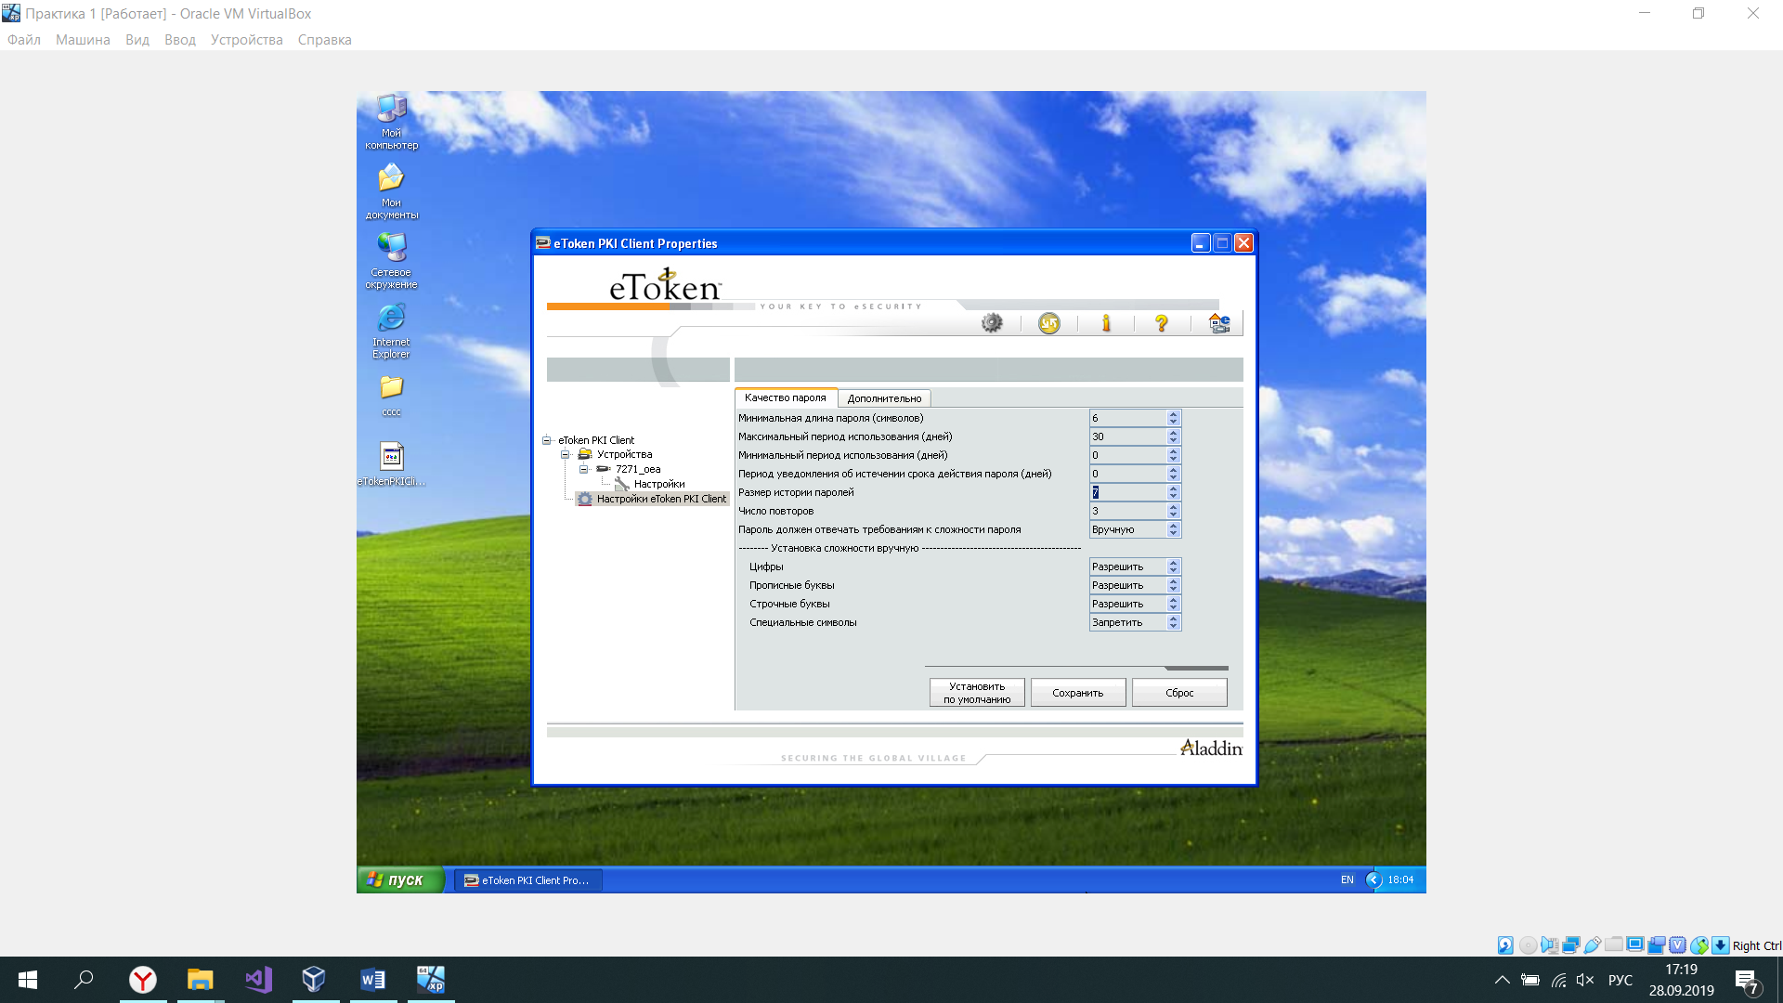

Рисунок 2.3 – Настройка пароля

Была произведена операция отформатирования eToken с присвоение ему имени 7271_oea (рисунок 2.4).

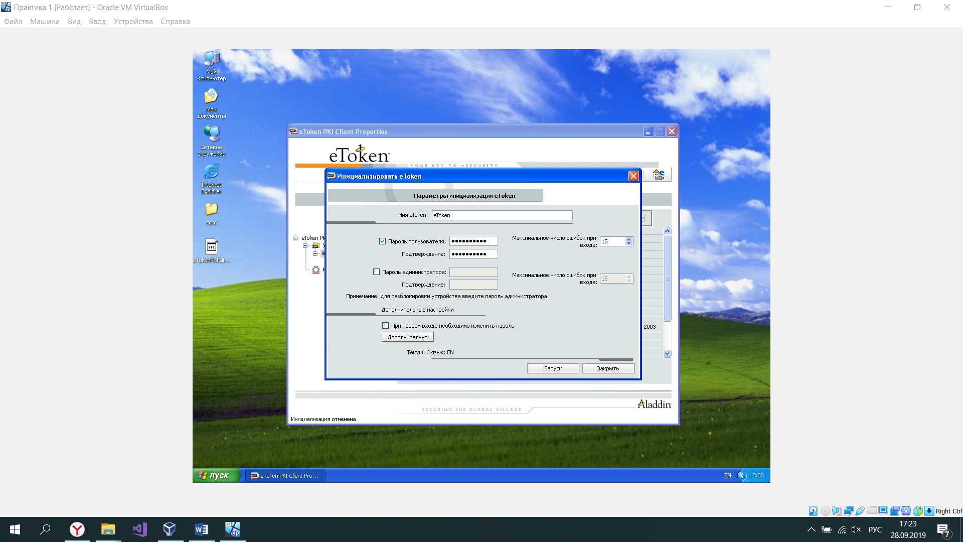

Рисунок 2.4 – Смена имени

Далее был создан профиль для входа в ОС под пользователем с логином 7271_oea (рисунок 2.5).

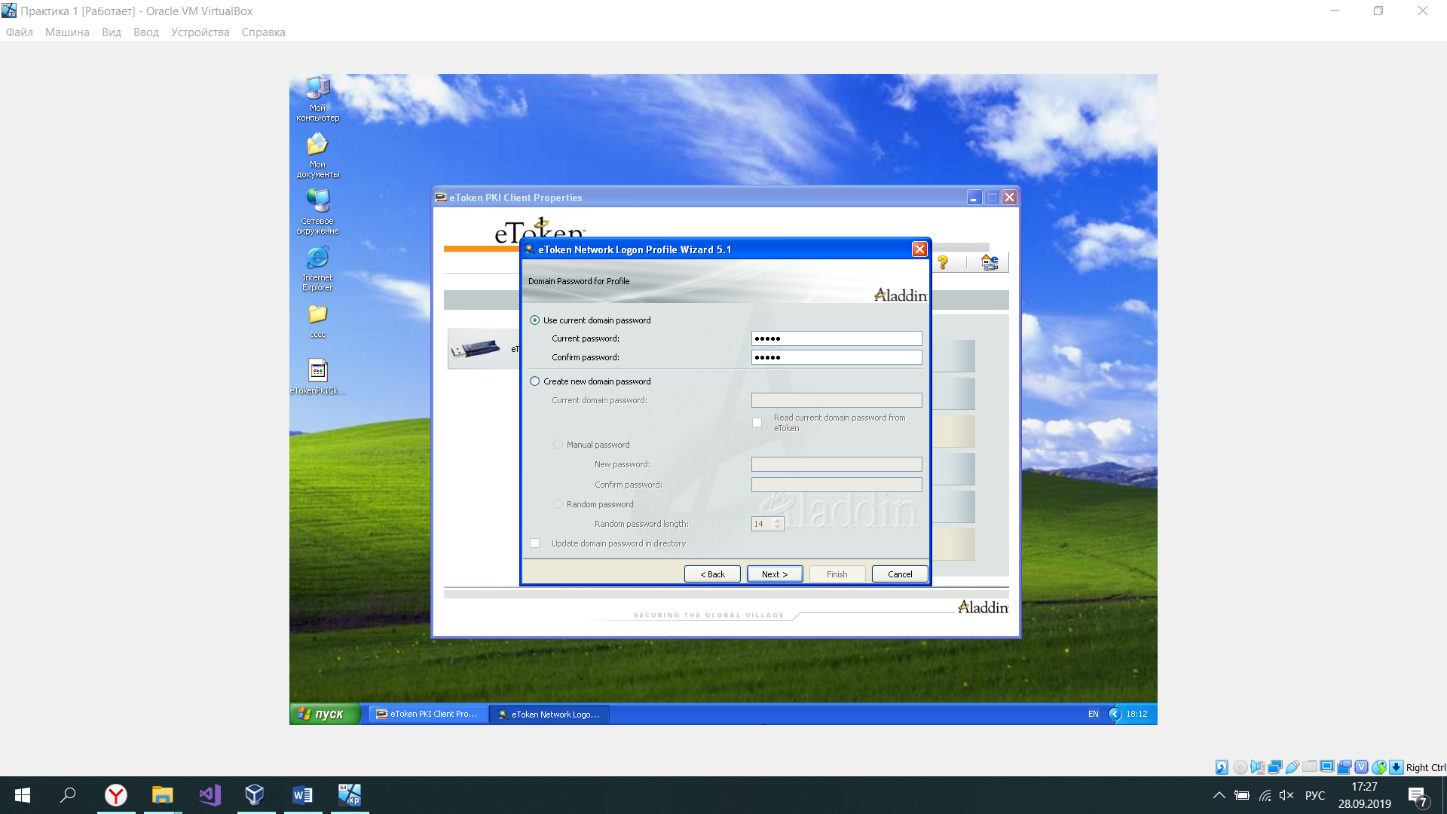

Рисунок 2.5 – Профиль для входа в ОС

Был выполнен вход в учетную запись при помощи eToken (рисунок 2.6).

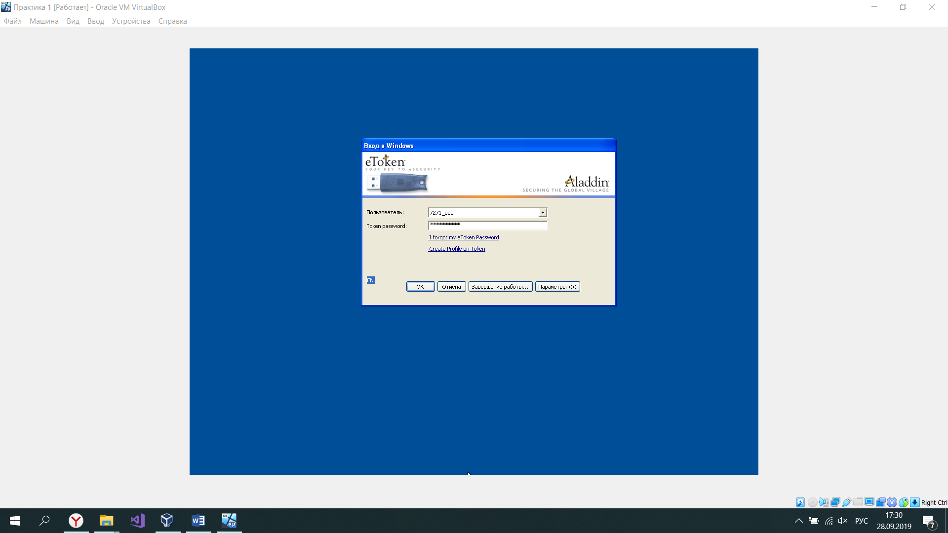

Рисунок 2.6 – Вход в учетную запись при помощи eToken

При первом входе произошла смена пароля входа в ОС в соответствии с параметрами, заданными в eToken.

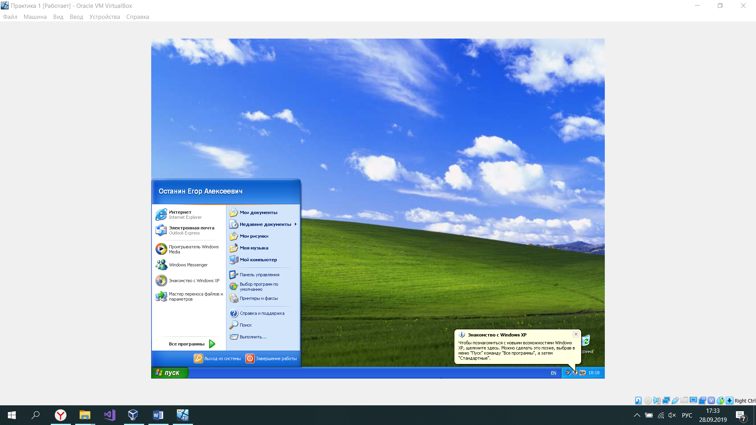

Рисунок 2.7 – Успешный вход в систему

3 Заключение

В ходе выполнения данной лабораторной работы произошло успешное изучение eToken.